12 ИЮНЯ - ДЕНЬ НЕЗАВИСИМОСТИ РОССИИ 1.07.2017
Празднование дня России началось в 8.00 часов утра. На весь хутор, в громкоговоритель, установленный на крыше ДК, прозвучала радиогазета «Россия! Русь! Храни себя, храни!». Звучали песни и стихи о Родине. Было сказано, в какие годы наша Родина подвергалась опасностям, таким как война. Прозвучали имена наших земляков защищавших нашу страну во время ВОВ, военных конфликтах на Кавказе, Афганистане.
Во второй половине дня начал свою работу парк аттракционов. Работали большой батут, спортивный батут, электромобили. В продаже имелись сахарная вата, поп корн, множество сувениров.
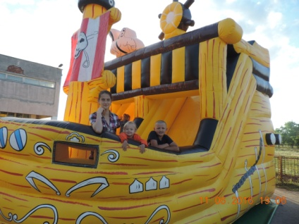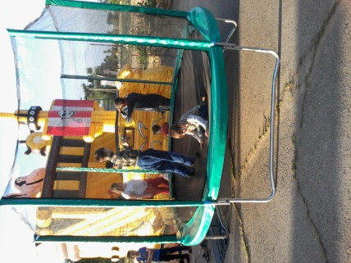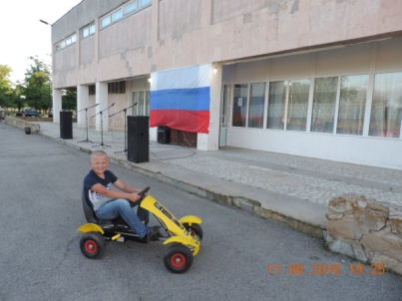
Также работали лавки по продаже шашлыка. Работниками СДК были организованы столики для отдыха присутствующих.
Руководитель ООО «Степной» Зайцев В.И. объявил на своем предприятии короткий день, чтобы его сотрудники смогли посетить народное гуляние «Виват, великая Держава!»
Поздравил всех присутствующих глава Глубочанского с/п Беседин Э.Ю., почетным гостем стал заместитель главы Зимовниковского района Дубинский Леонид Андреевич.
На площади у ДК состоялся праздничный концерт, на котором участники творческого коллектива ДК показали множество интересных номеров художественной самодеятельности.
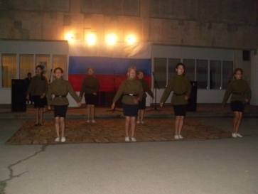
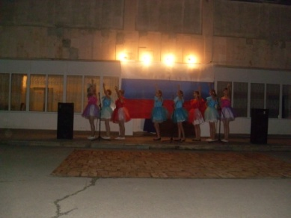
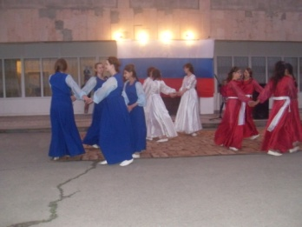
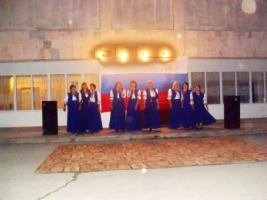

Кульминацией праздника стал праздничный салют, спонсором которого явился директор ООО «Степной» Зайцев В.И.

